G_Linker实施配置步骤

安装VNC
由于VNC的连接效果、速率、稳定性要优于windows自带的远程工具，并且现场的运维人员也习惯于使用VNC。所以在G_Linker采集端、发布端都部署了VNC Server。

此外，由于G_Linker按照项目要求未配置任何外接存储设备的接口，所以只能通过远程桌面安装VNC Server。但是通过远程桌面安装完成后并不能弹出License验证界面，要通过CMD运行C:\Program Files\RealVNC\VNC Server目录下的vnclicense.exe文件，通过指令添加Lincese。

- 安装VNC Server
- 以管理员身份运行cmd，输入 “cd C:\Program Files\RealVNC\VNC Server”进入此目录
- 输入vnclicense.exe add FBV9V-7Z3V9-MED3U-47SEU-85T3A

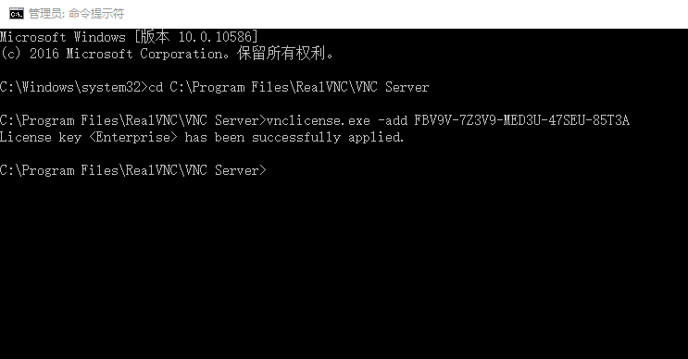

系统补丁
Windows更新系统补丁时，可能完全失败，原因为在将DCOM设置中我的电脑，属性为“无”时导致无法验证本机身份，设置成“默认”即可。

Windows远程桌面端口修改
- 打开运行输入“regedit”打开注册表
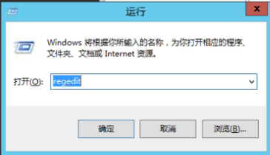
- 需要更改注册表中的两个地方，确认之后需要重启系统（两个地方端口号必须统一）：
- HKEY_LOCAL_MACHINE\SYSTEM\CurrentControlSet\Control\Terminal Server\Wds\rdpwd\Tds\tcp\下的PortNamber键值
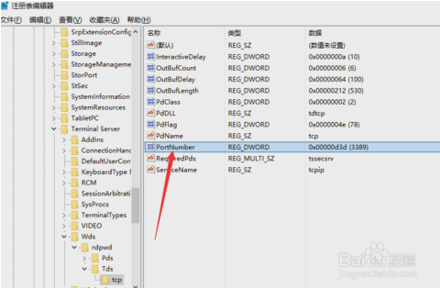
- HKEY_LOCAL_MACHINE\SYSTEM\CurrentContro1Set\Control\Tenninal Server\WinStations\RDP-Tcp\下的PortNamber键值
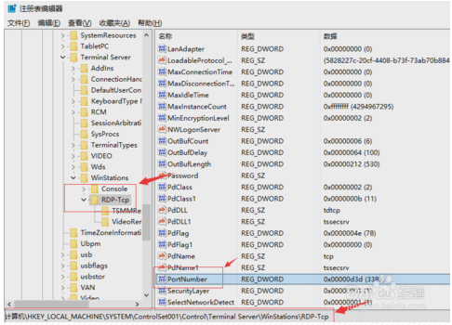
注：现场的远程端口号已从3389统一改为3900

专网维护
由于G_Linker安全隔离设备的“物理单向”隔离原理，导致处在上层管理网络中的维护人员无法直接通过网络远程管理G_Linker（加点、重启等），给运维人员增加了不小的负担。
在保留“物理单向”情况下，我方与现场工程师讨论提出了一种‘专网维护’的方案，这个方案能够很好的解决运维问题，但需要硬件网络线路的支持，短时间内无法实现。若以后乌石化打算实现这个方案，我方将提供技术支持。
基本原理图：
专网运维终端
G_Linker A
LAN1:10.124.X.X

G_Linker A
LAN1:10.124.X.X

G_Linker A
LAN1:10.124.X.X

运维专网

日志查看
G_Linker日志可在本地查看并管理

采集端日志位置
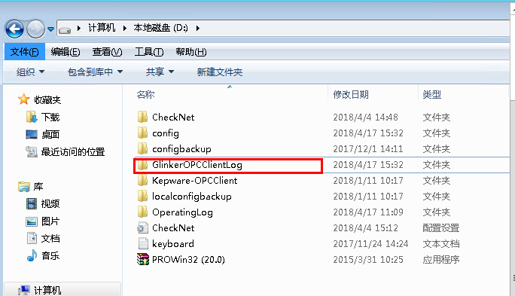

发布端日志位置
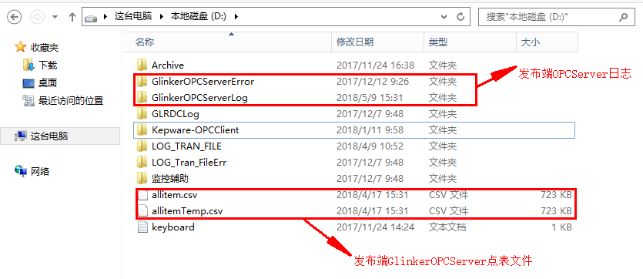

发布端

修改计算机名
G_Linker出厂机器名完全一样，请按照企业的命名规则进行修改。
发布端：右键这台电脑-->属性-->更改设置

添加用户

远程登录G_Linker发布端，右键开始按钮，打开控制面板。
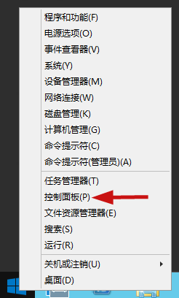
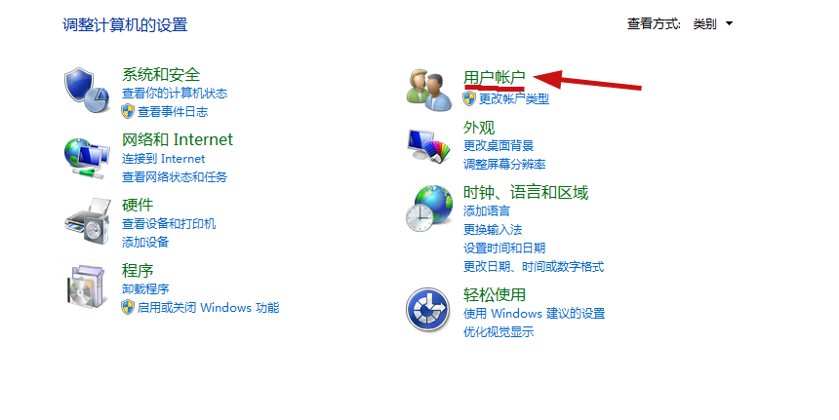
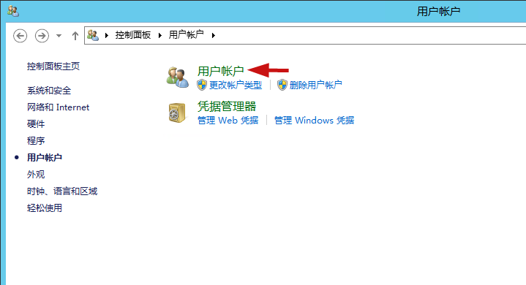
在【用户帐户】中添加与OPCServer用户名密码一致的用户。
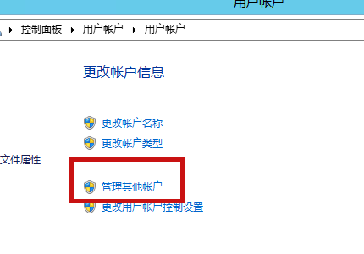
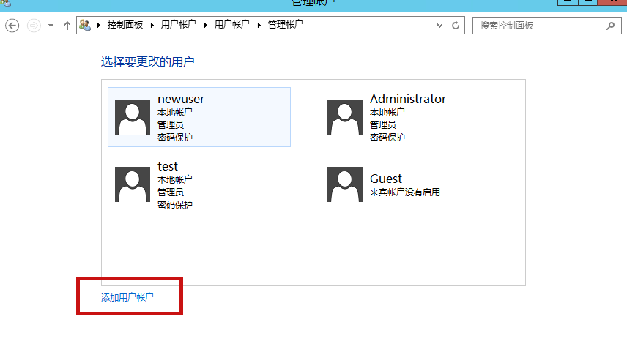
添加好用户后，需要选择添加的用户，设置其为【管理员】。
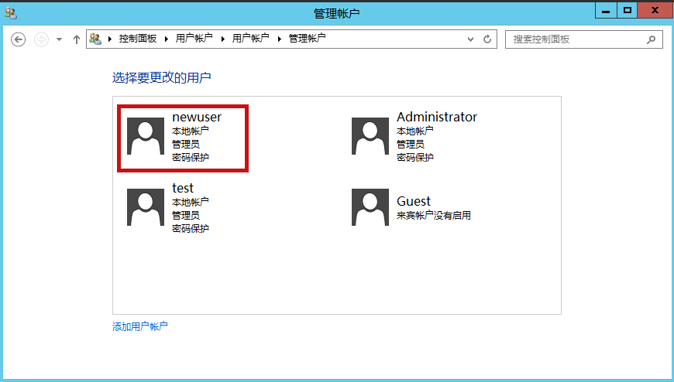
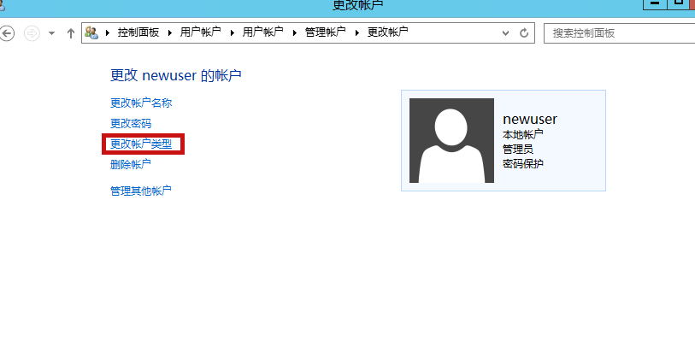

设置启动默认用户
添加好用户后，需要使下次系统启动时以该用户登录。具体操作如下：
在按win+R，即可打开【运行】界面，并输入如下命令：control userpasswords2
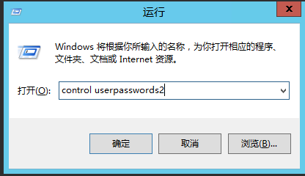

- 勾选复选框的√
- 选中想要登录的用户
- 去掉复选框的√
如下图所示：
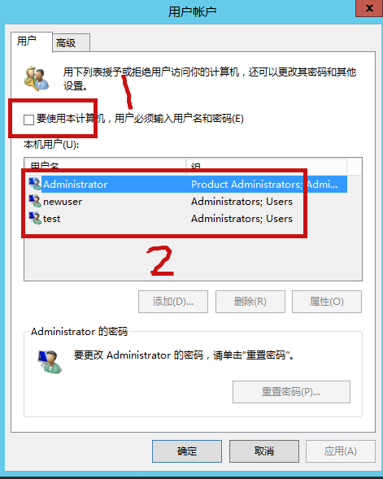
- 确认后，两次输入对应的密码即可。

- 重启当前系统

用户DCOM权限
G_Linker数据采集和发布均以标准OPC协议实现。实施时需要随现场OPC及MES数采采用的用户名密码变更，同时，需要将新增的用户添加DCOM通讯权限。保证DCOM通讯正常。

输入win+R键，打开【运行】界面输入如下命令：dcomcnfg
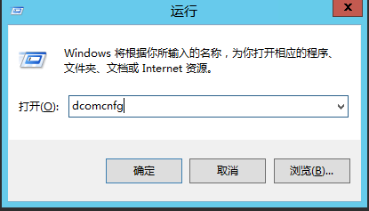
在组件服务界面，中配置【我的电脑】、【我的电脑-DCOM配置-OPC Enum】以及【我的电脑-DCOM配置-GlinkerOPCServer】的COM安全和安全选项。
在下图中标识的位置添加新增的用户。并将所有权限设置为“允许”。
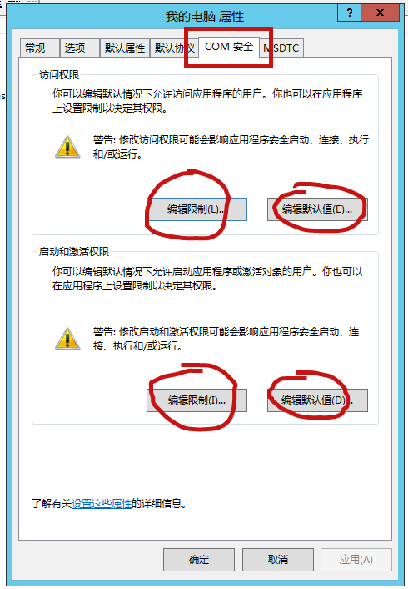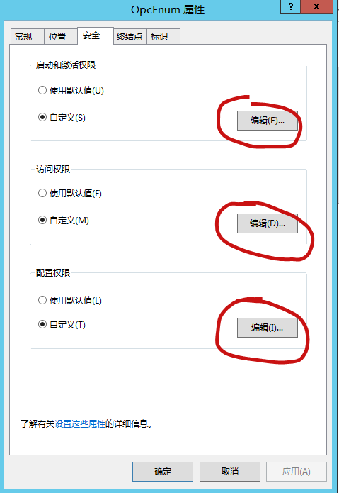

修改IP
发布端默认IP：LAN1:192.168.100.200
LAN2:192.168.100.201
LAN3:192.168.100.202
Console1:192.168.193.200
发布端，优先用LAN1，默认用户名/密码：administrator/Admin123
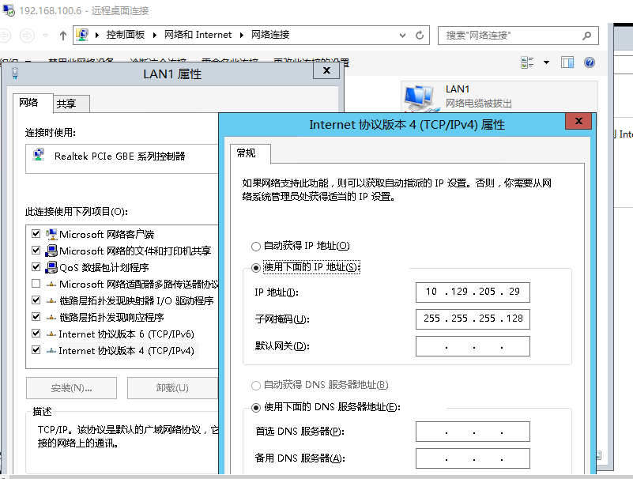

更改发布端OPCServer的可被连接名
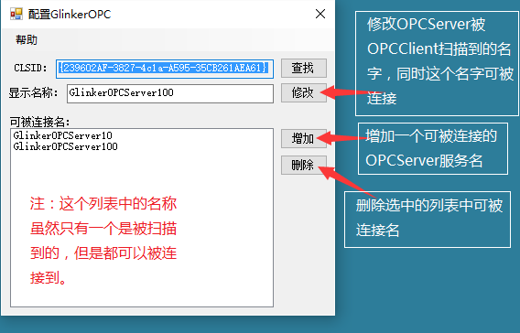
- 拷贝SetGlinkerOPC.exe到发布端C盘根目录
- 右键SetGlinkerOPC.exe，单击‘属性’--->‘兼容性’--->‘更改所有用户设置’--->勾选‘以管理员身份运行’
- 双击打开SetGlinkerOPC.exe程序：
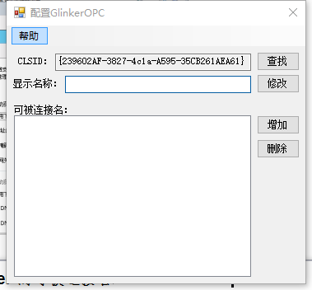
- 在‘显示名称’后的输入框中添加可被连接的OPCServer的名字，点击‘增加’按钮即可，例如：
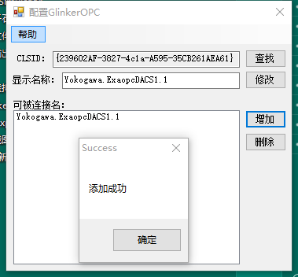

部署综合监控服务器
此操作仅需在1-2台G_Linker的发布端部署即可（若现场提供专用服务器更好）。
- 远程到想要部署综合监控服务器的G_Linker发布端（建议点位较少，负载较小的）。
- 在运行中输入：dcomcnfg，进入组件服务->计算机->我的电脑->右键选择属性->默认属性->默认身份验证级别从“无”设置到“默认”。
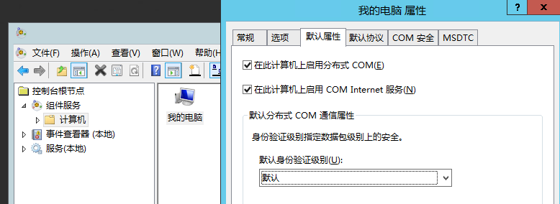
- 下一步直至：添加Web服务器（IIS），然后下一步到功能列表中勾选下图中的选项。
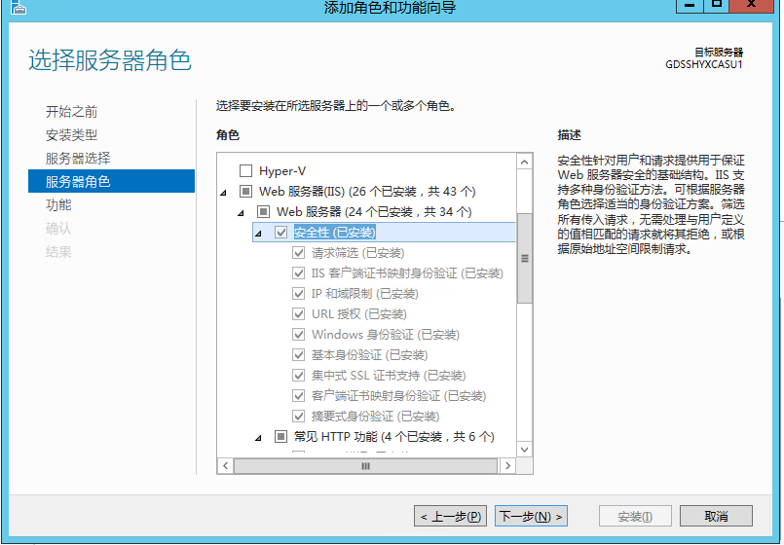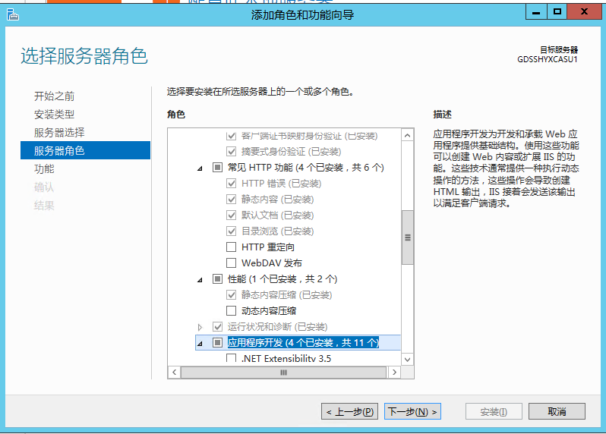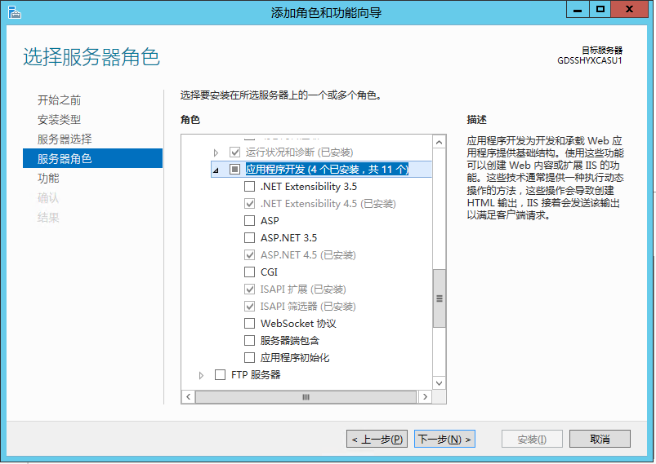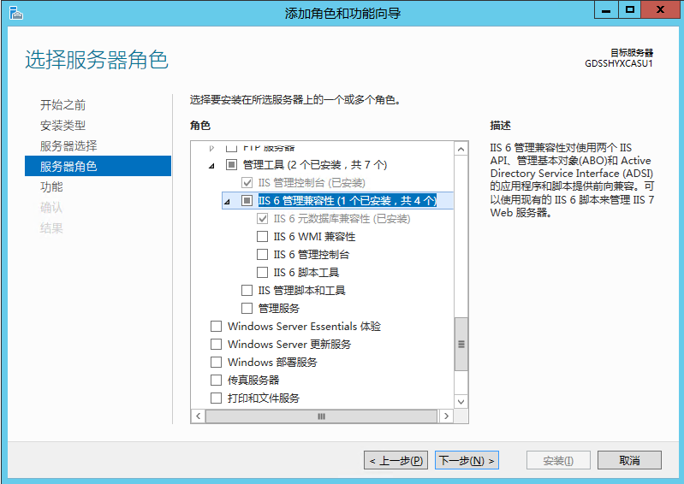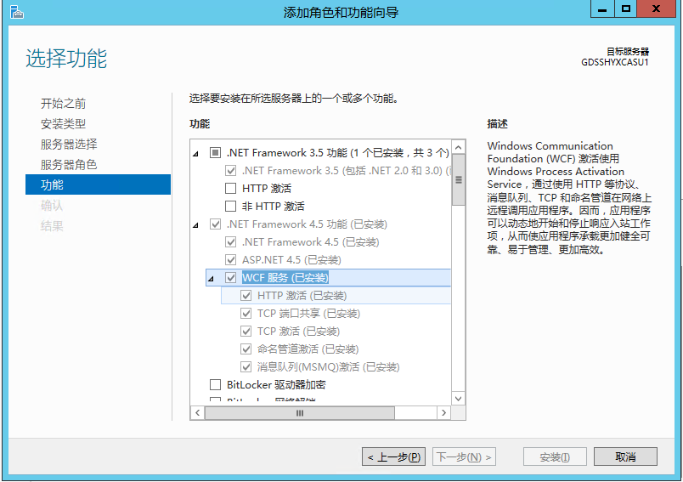

- 等待安装完成后，在运行中输入：dcomcnfg，进入组件服务->计算机->我的电脑->右键选择属性->默认属性->默认身份验证级别从“默认”设置到“无”。
- 将网站文件“WebSite”文件夹拷贝到D盘根目录
- 在运行中输入：inetmgr 打开iis管理器,右键网站 ---> 添加网站
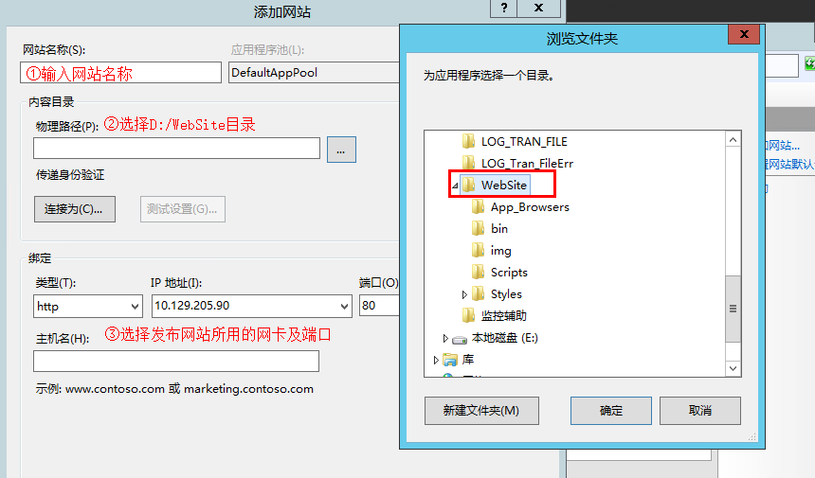
- 点击确定，退出远程桌面，在本机浏览器输入网站IP地址，输入管理员用户名及密码(默认管理员账号：admin，密码：admin)：
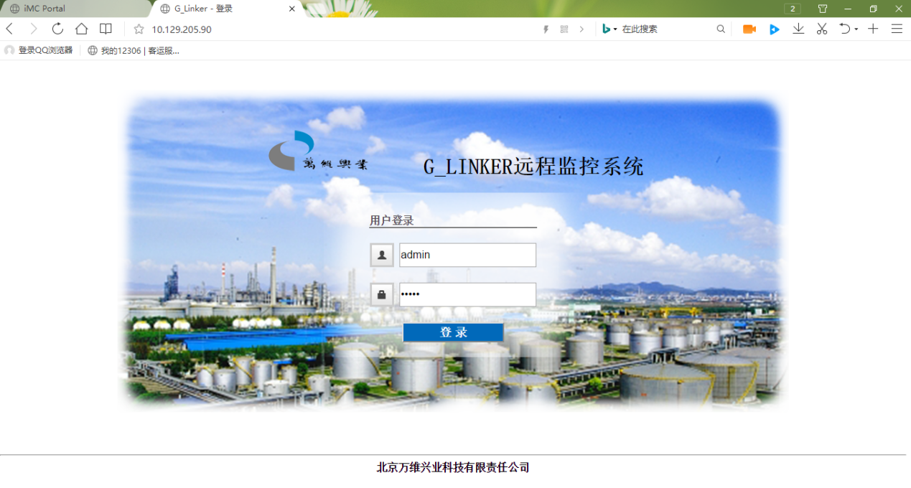
注：IIS服务器安装完成之后需要在网站文件所在的盘符属性中添加IIS Users组，否则将没有权限在本地生成配置文件，右键”D盘”---属性---安全---编辑---添加---高级---立即查找---如下：

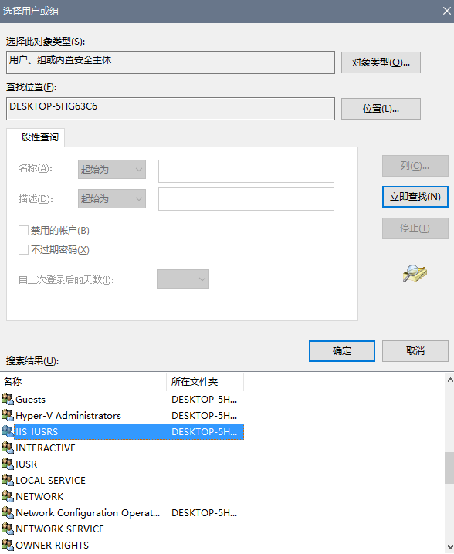
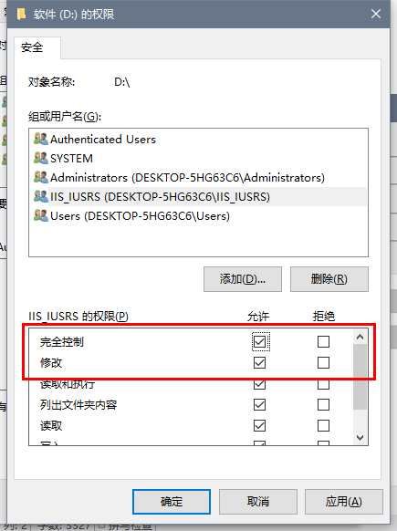

软件授权
当G_Linker发布端硬件发生变动时需要进行重新授权，否则GlinkerOPCServer启动时会报错：

- 将授权软件文件夹拷贝到桌面，右键以管理员权限运行两个EXE文件。
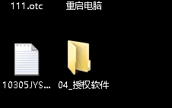
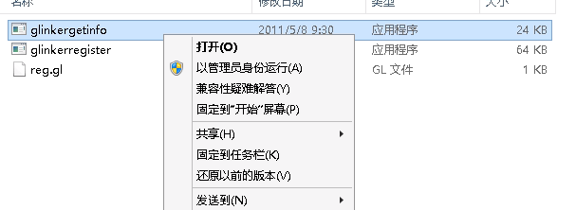

- 将生成的socket.dll文件拷贝到C盘根目录。
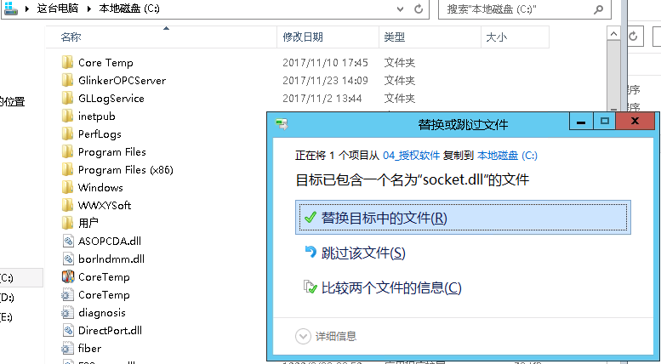

PHD相关问题

Uniformance System Console 10044
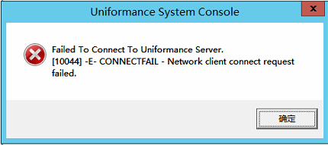
这个错误是因为PHD的一个叫做Uniformance PHD Startup的服务没有启动的原因，手动启动即可。

采集端

修改计算机名
G_Linker出厂机器名完全一样，请按照企业的命名规则进行修改。
采集端：右键这台电脑-->属性-->更改设置

删除批处理
采集端：单击“启动”文件夹，删除startwatchdog.bat文件，此文件只允许存在于一个用户的启动目录下以避免重复运行。

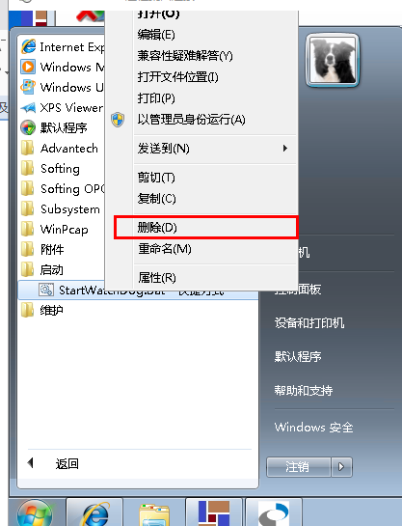

添加用户

远程登录G_Linker采集端，单击开始按钮，打开控制面板。
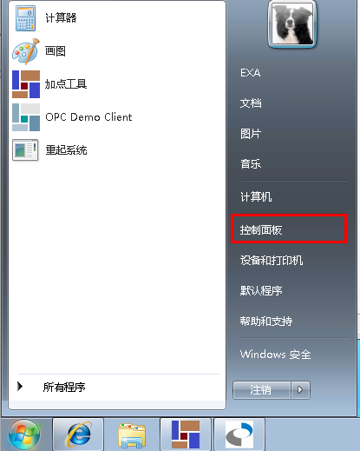
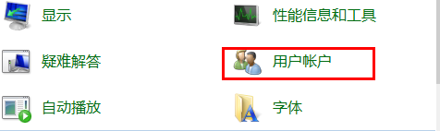
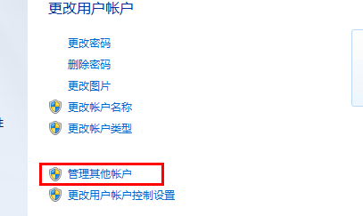
选择【创建一个新账户】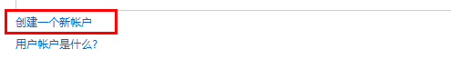
在【用户帐户】中添加与OPCServer用户名密码一致的用户，并设置为管理员身份。
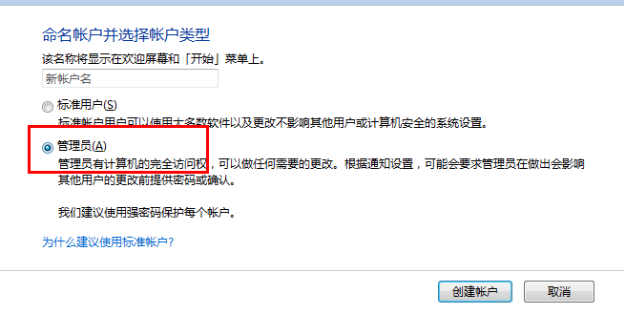

设置启动默认用户
添加好用户后，需要使下次系统启动时以该用户登录。具体操作如下：
在按win+R，即可打开【运行】界面，并输入如下命令：control userpasswords2

- 勾选复选框的√
- 选中想要登录的用户（即刚刚添加的用户）
- 去掉复选框的√
如下图所示：
- 确认后，两次输入对应的密码即可。

- 重启当前系统
- 以新用户登录系统，打开C盘根目录，拷贝startwatchdog.dat文件
- 右键“start”目录，在菜单中选择打开目录，粘贴startwatchdog.dat文件到文件夹中。

Win7设置成中文
采集端用新用户登录会变成英文界面，配置中文，发布端不用做此操作。如下图：
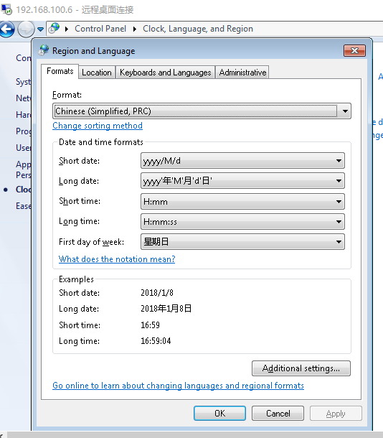
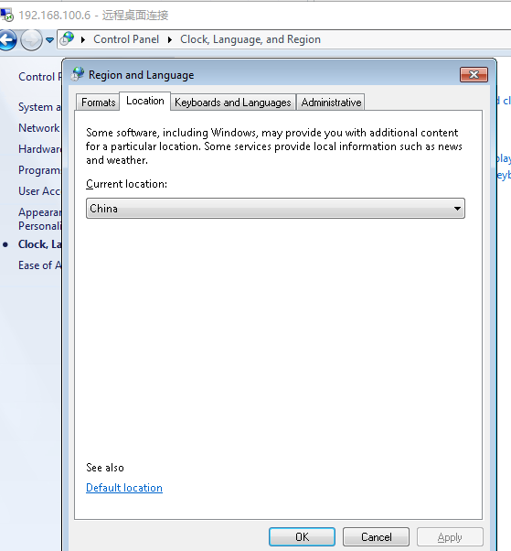
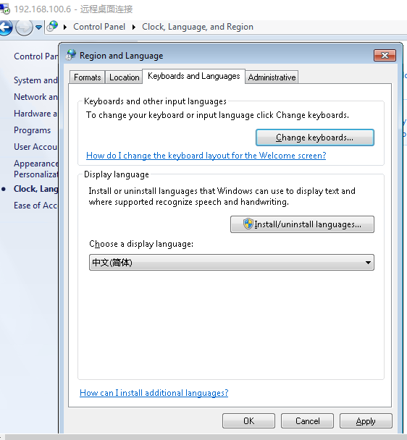

设置通知级别
将在控制面板----账户---------更改用户账户控制设为最低如下图
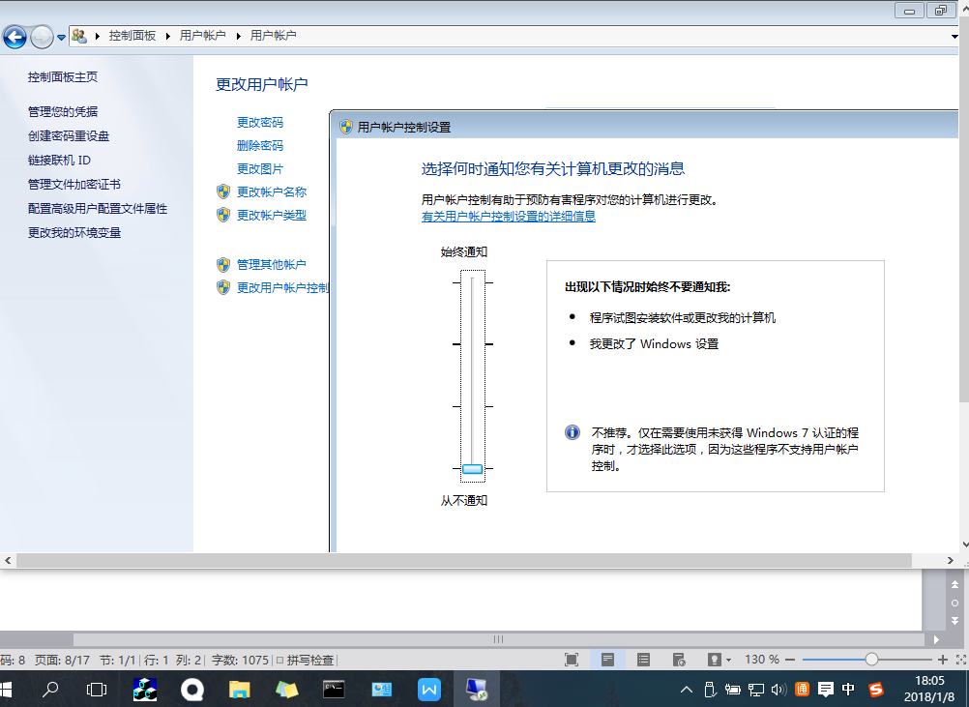
配置语言后，到C盘-用户-Administrator-桌面 文件夹将所需文件拷贝到当前桌面。重启服务器。用新用户登录查看。

查看关键进程
程序都在C盘根目录。
WatchDog_Collection.exe和GlinkerOPCClient
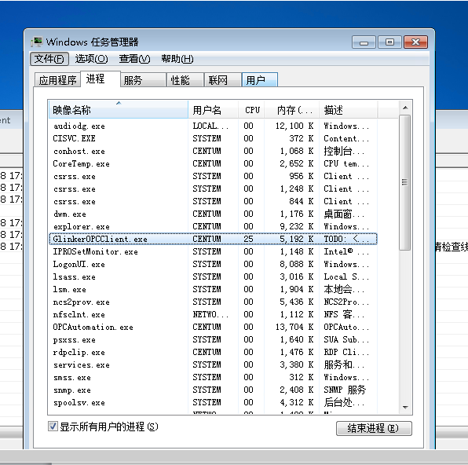

用户DCOM权限
G_Linker数据采集和发布均以标准OPC协议实现。实施时需要随现场OPC及MES数采采用的用户名密码变更，同时，需要将新增的用户添加DCOM通讯权限。保证DCOM通讯正常。

输入win+R键，打开【运行】界面输入如下命令：dcomcnfg
在组件服务界面，中配置【我的电脑】、【我的电脑-DCOM配置-OPC Enum】以及【我的电脑-DCOM配置-GlinkerOPCServer】的COM安全和安全选项。
在下图中标识的位置添加新增的用户。并将所有权限设置为“允许”。

修改IP
采集端默认IP：LAN4:192.168.100.4
LAN5:192.168.100.5
LAN6:192.168.100.6
LAN7:192.168.100.7
LAN8:192.168.100.8
Console2:192.168.193.150
默认用户名/密码：administrator/Admin12#$
采集端，优先使用LAN8
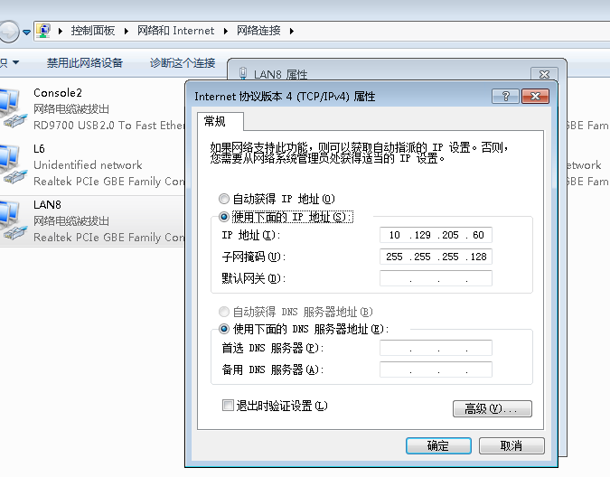

载入点表
新建文本文档，将扩展名由.txt改为.csv。用excel打开该文件，将准备采集的OPC Server中的点名，复制两列到.csv文件中即可。
表格文件中首行不处理，可以是不为空的任意内容。通常为指示性的列头，如（发布点名、采集点名，tagname、sourcename等）。
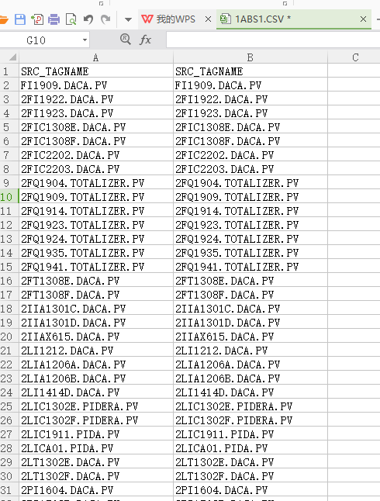
在【加点工具】中，点击菜单栏中的【编辑点位】，在点表编辑界面中即可使用【导入点表】操作。
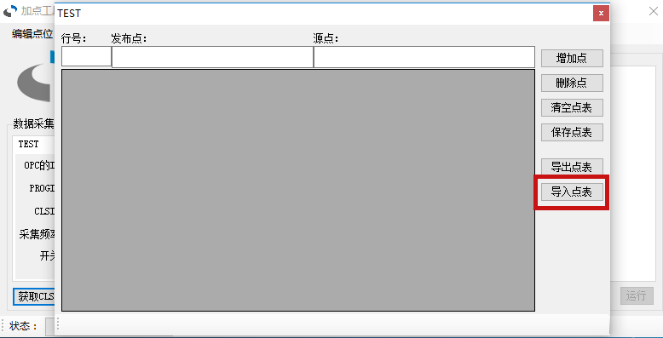

配置OPC数采

新增采集单元（单元名称不可以包含中文）
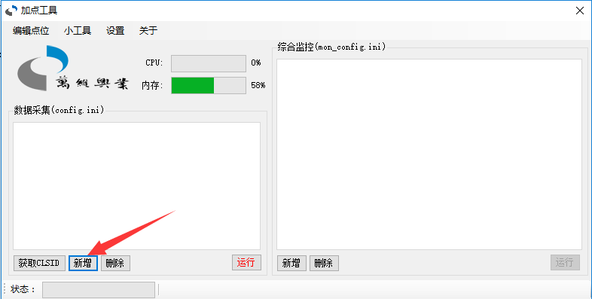
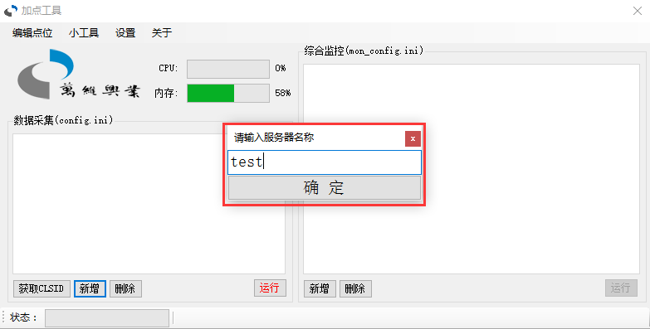
这里输入的服务器名称是自定义的。并且小写字母会自动变成大写。
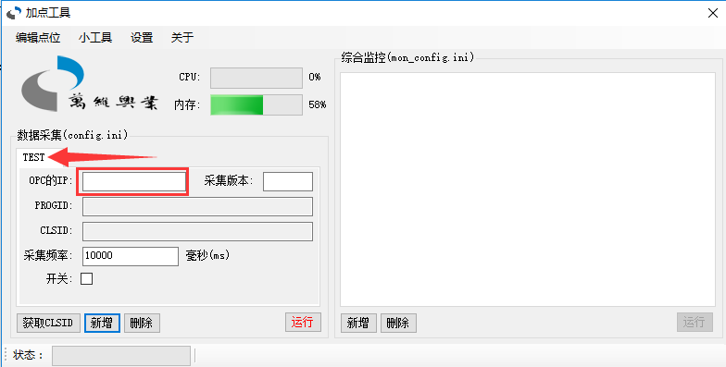
在OPC的IP一栏中输入目标OPCServer所在PC的IP，请确保数据通畅啊~！
点击下面的【获取CLSID】会出现下图界面（IP栏位空时缺省为127.0.0.1，即本地）：
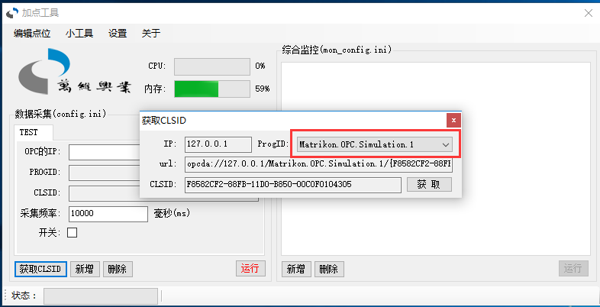
在上图下拉菜单中选择要连接的OPCServer。并点击【获取】按钮，即可将OPC信息填充到主窗口的相应位置。
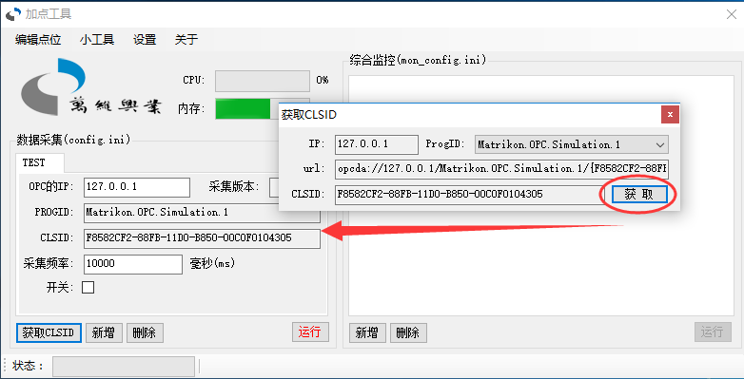
此时，配置采集频率，并勾选开关选项（打勾时表示开启）。

配置点表
点击菜单栏中的【编辑点位】参见下图：
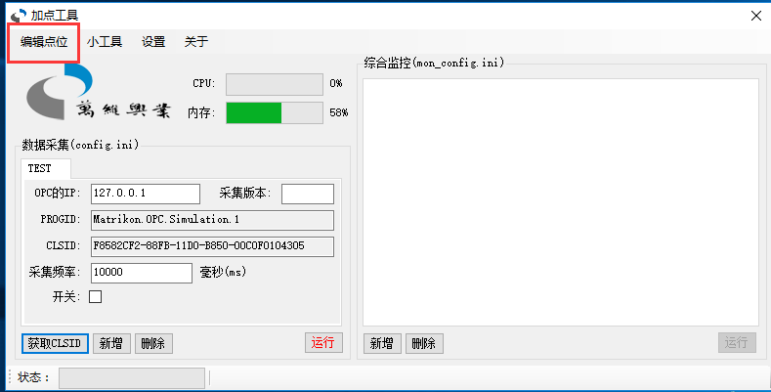
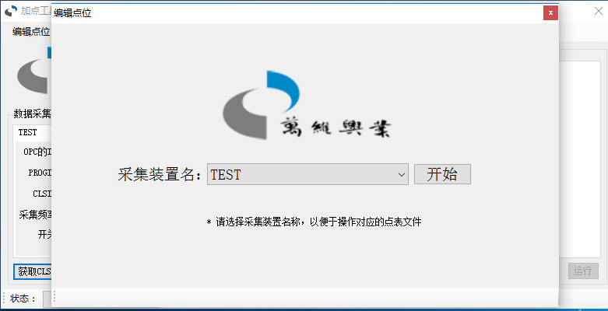
选择要配置的采集单元（采集装置名）。之后可以在下图界面中操作点表文件。
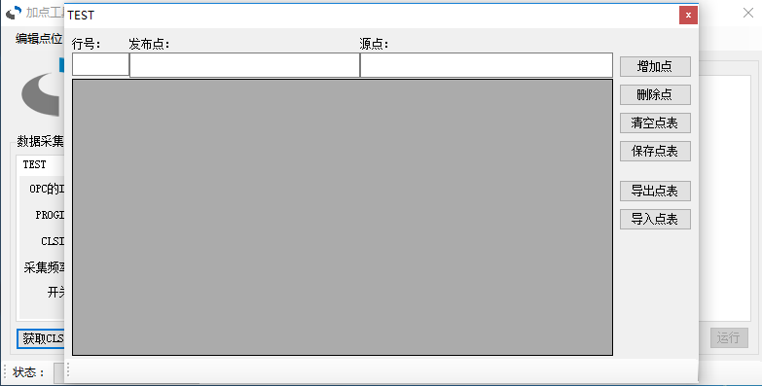
在发布点和源点文本框中输入点名，点击【增加点】，即可新增点位。
点名是区分大小写的。发布点点名不能和点表中已存在点位重复。源点点名必须和目标OPCServer中要获取数据的点位名称一致。
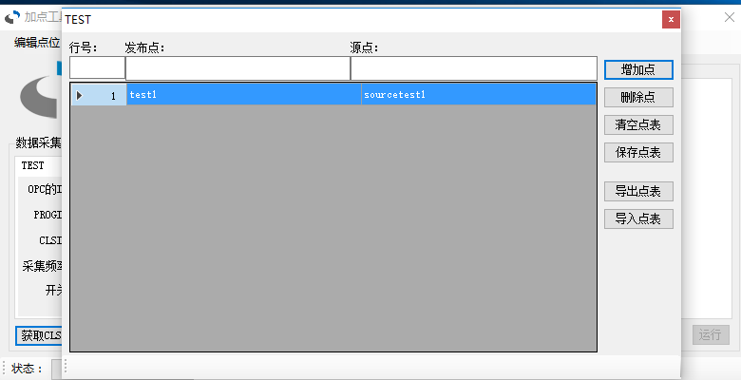
批量处理时，可以先导出点表，参照导出点表的格式，编辑点表后导入点表即可。
点表格式用excel文件打开时如下：
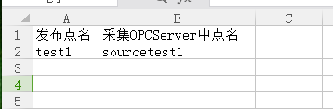
注：点表编辑完成后，别忘了点击保存点表哦！！！

加载修改完成的配置
点击下图中【运行】按钮，新的配置将被加载，数采程序会读取新的配置运行。
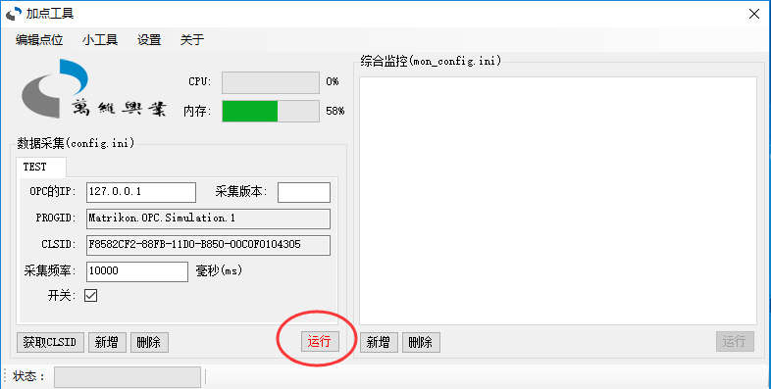

自动备份配置文件
为防止误操作导致的配置文件出错（点表、数据采集配置、综合监控配置）或者G_Linker出故障后可以及时恢复。G_Linker提供了配置文件的自动备份功能。

手动设置自动备份周期和时间后，G_Linker将在指定时间将D:\config文件夹备份到D:\localconfigbackup中：
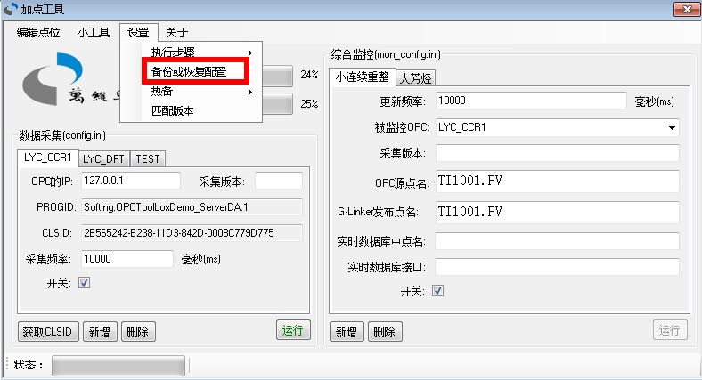
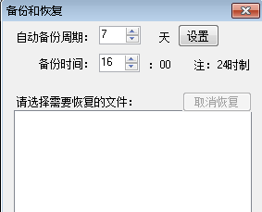

获取OPCServer的所有点位
此操作将获取OPCServer的所有点位，数据量较大，有可能加剧OPCServer服务器的负载，谨慎使用。
①通过加点工具‘获取CLSID’按钮获取url
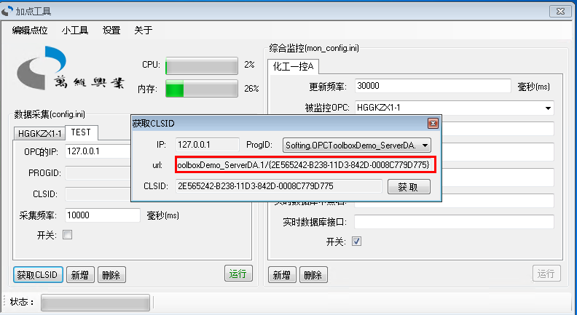
②打开第三方工具，粘贴url到下面的输入框中，点击Add Server：
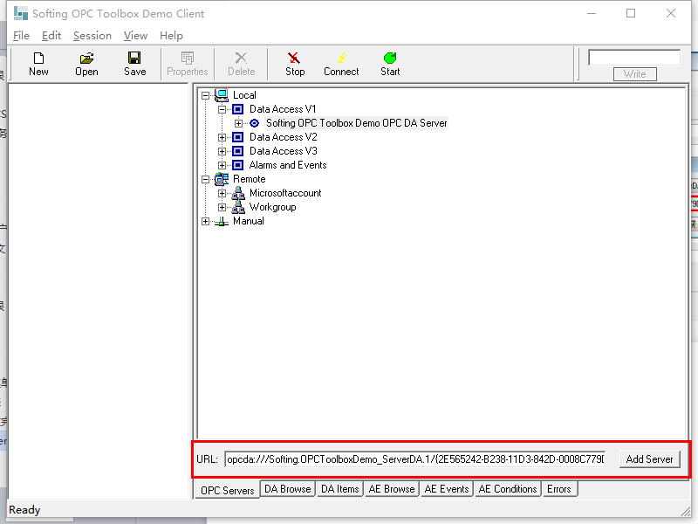
③导出点位到文件
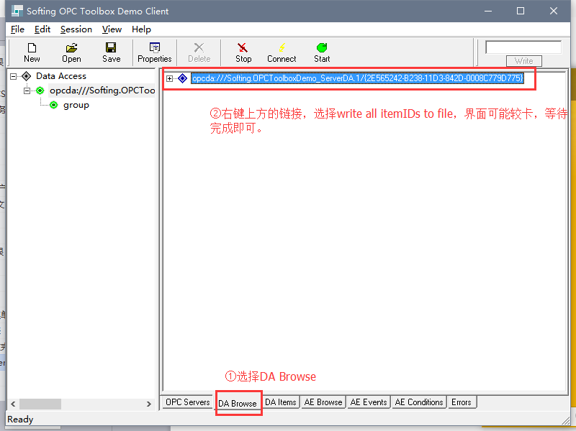

综合监控

监控配置

采集端新增监控单元
在G_Linker安全隔离设备中采集端的‘加点工具’中，数采配置的右侧，可以配置监控点。以下是新建监控单元的步骤：
方法与新增数采单元雷同。点击新增后自定义监控单元的名字，名称会自动转换为大写。当然，为了便于识别，监控单元名字可以是中文，最好以OPCServer所属DCS名称定义，如：加氢装置。
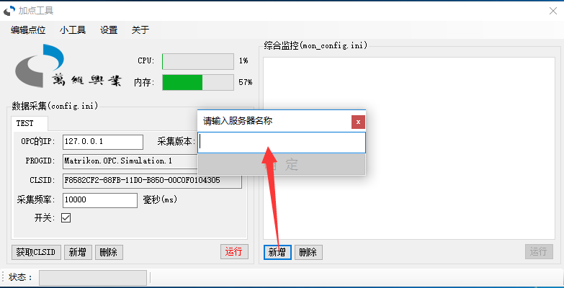
新建后，会在监控界面中出现监控单元的选项卡，在“被监控OPC”下拉菜单中，选择准备监控的OPC数采单元是哪个。
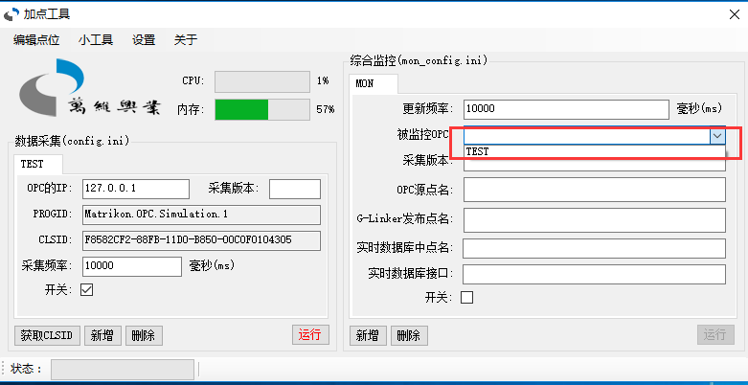
在OPC源点名以及G-Linker发布点名中分别填写对应的点名后，勾选开关复选框。点击左侧数采部分的【运行】按钮，即可生效。

网站配置

登录页
当网站部署的端口为默认的80时，直接在浏览器的网址输入框中输入综合监控服务器的IP地址即可进入到综合监控的登录页例如：
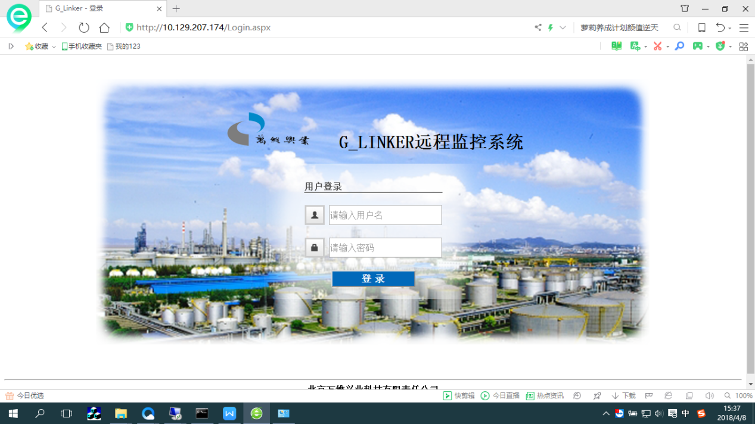

首页
综合监控平台的默认管理员登录名及密码为：
用户名：admin 密码：admin
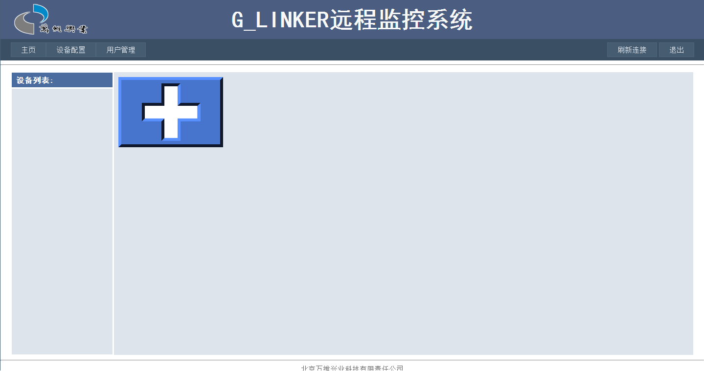

添加G_Linker设备
点击首页中的加号图标可以通过G_Linker的IP添加对该设备的监控：
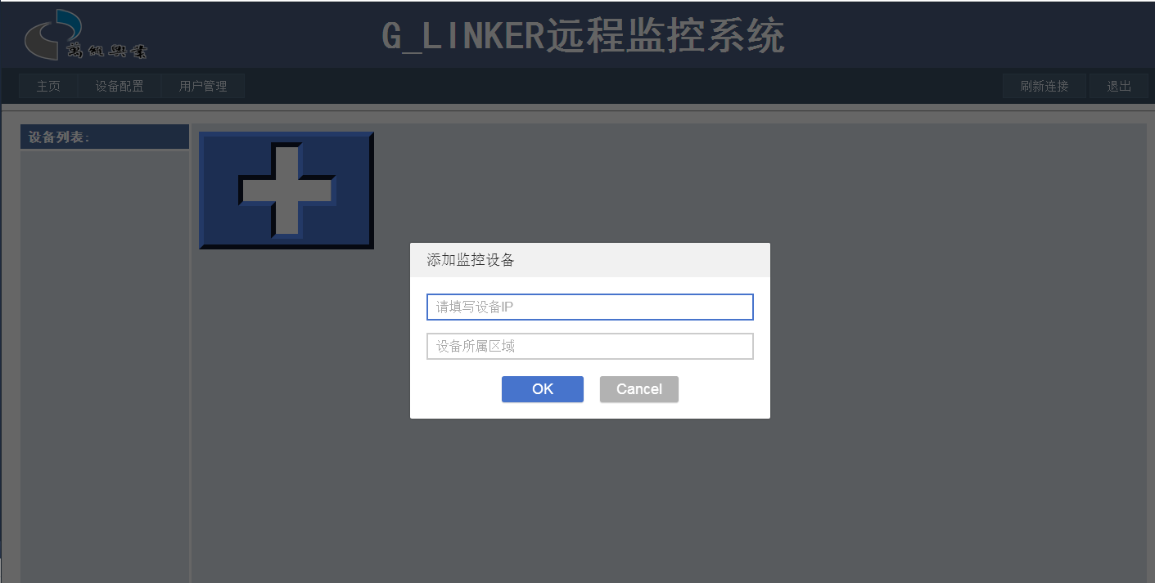
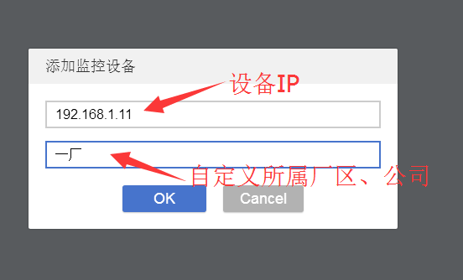
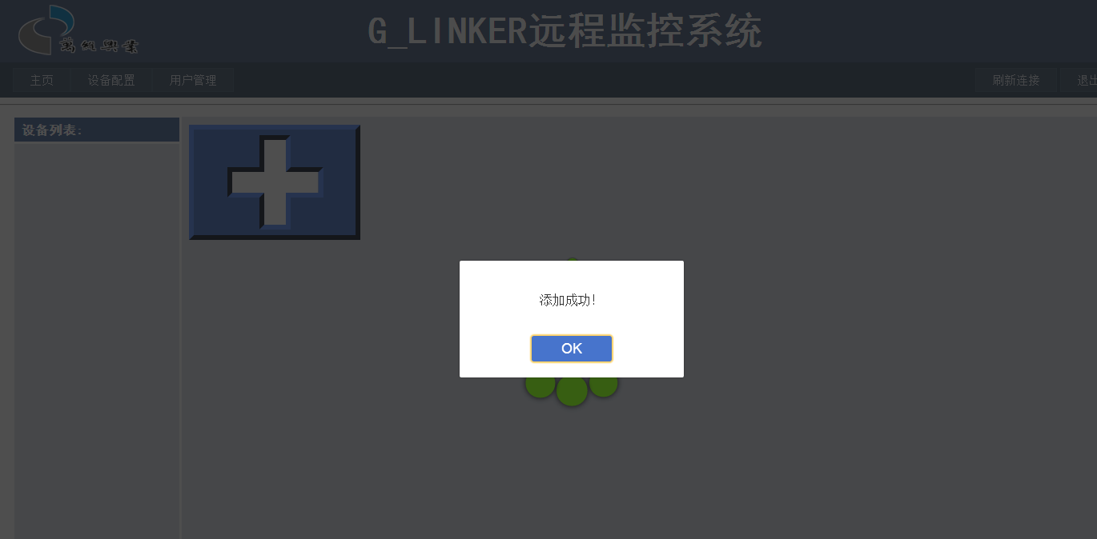
添加成功后，会在主页面中出现对应的监控模块。当监控模块过多时，左侧树形结构迅速定位指定监控模块位置。
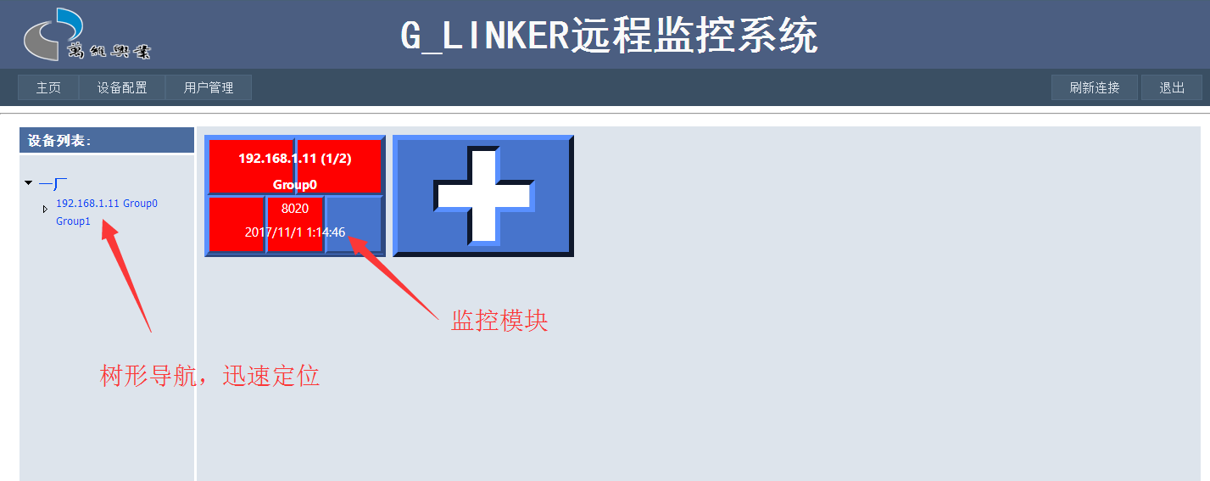

更改设备所属区域
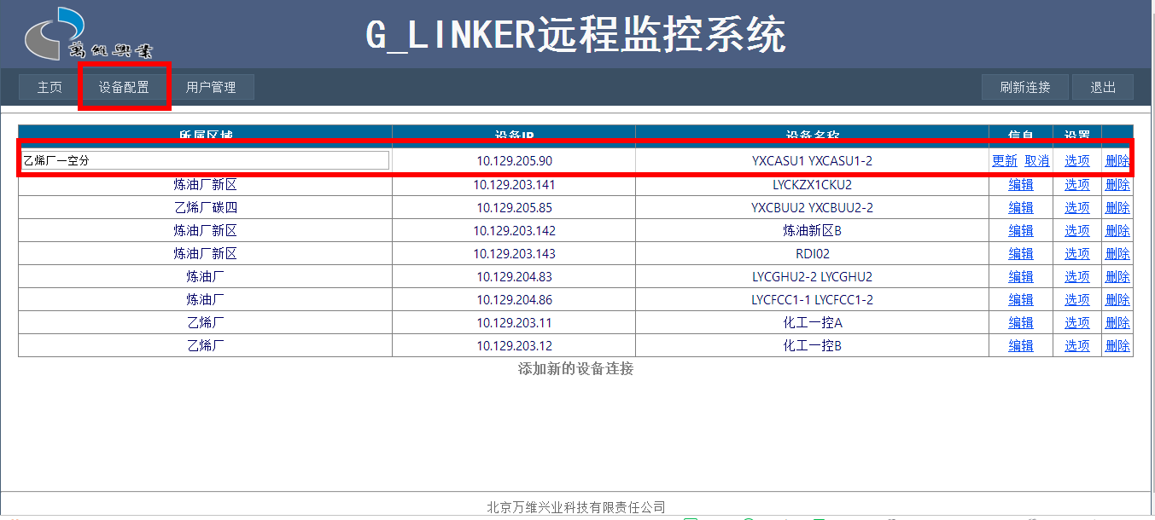

设置G_Linker设备报警阈值

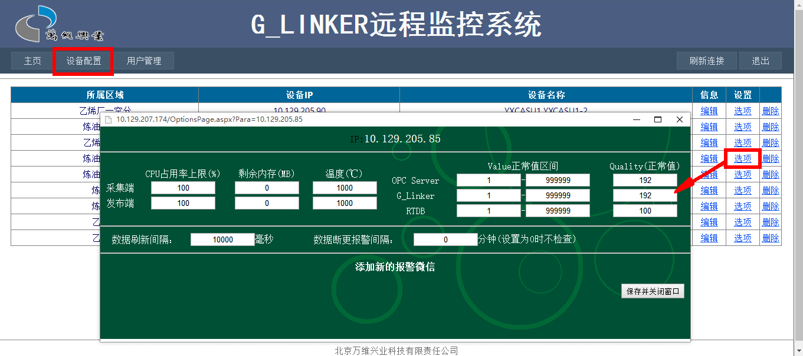

添加用户
除管理员外，可任意添加应用用户
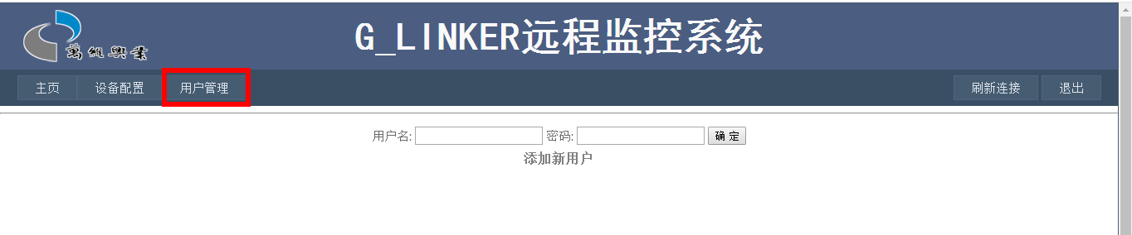

设备详情
添加完G_Linker设备后，在下图区域中单击鼠标左键，将弹出此设备的详细情况。
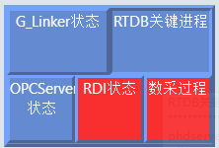
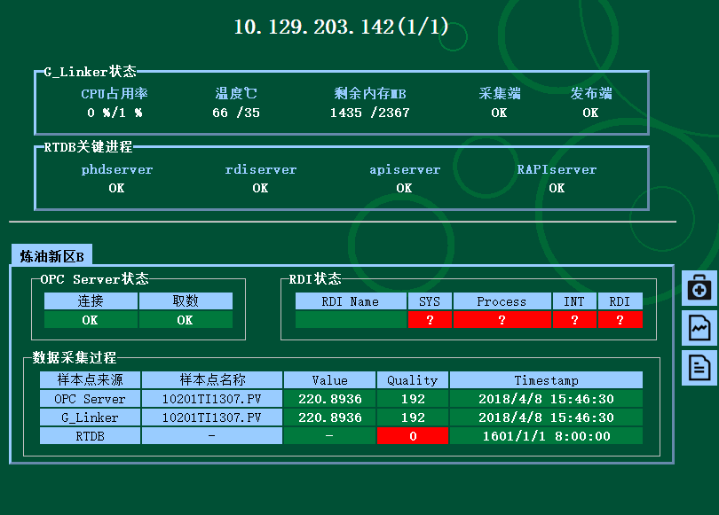

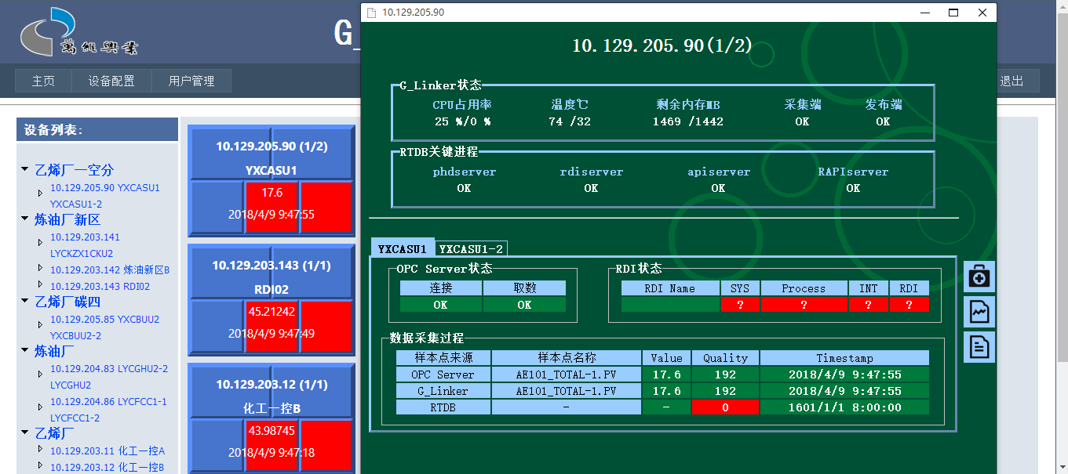

功能模块
在设备详情页的右侧有三个按钮，分别是‘诊断数采故障’、‘历史数据’、‘设备日志’，可帮助运维人员监控设备和数据采集的状况，并在发生故障时给出一些参考建议。
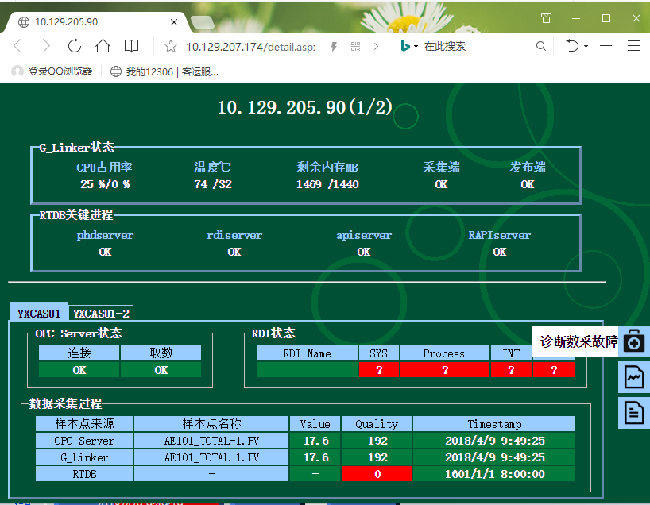
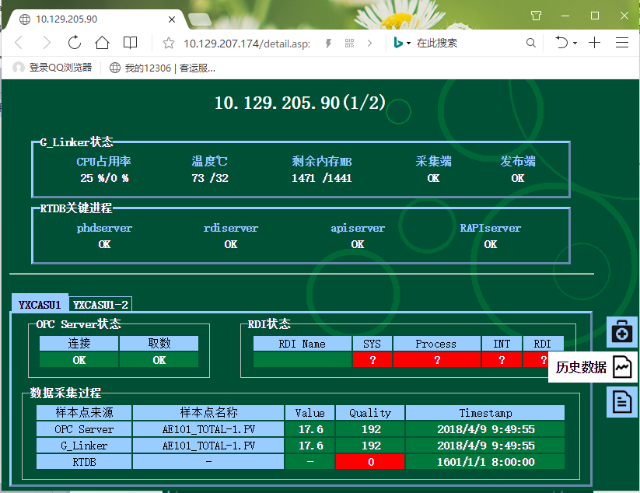
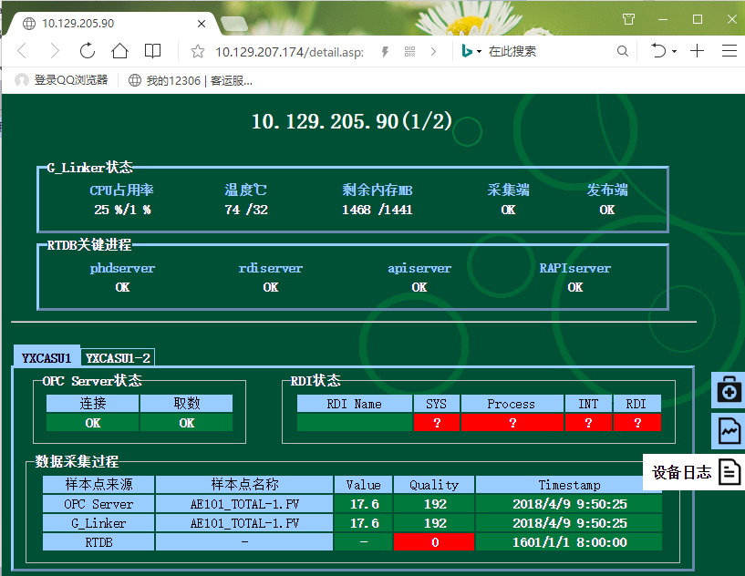
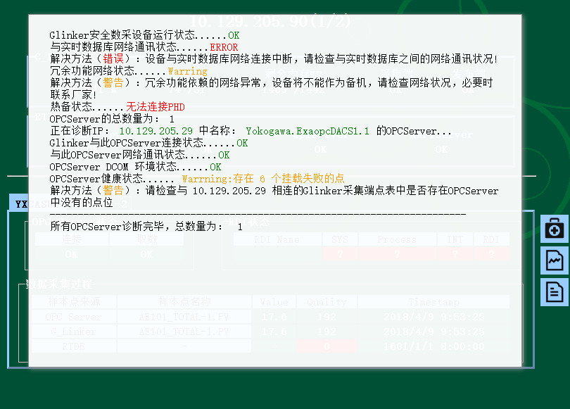
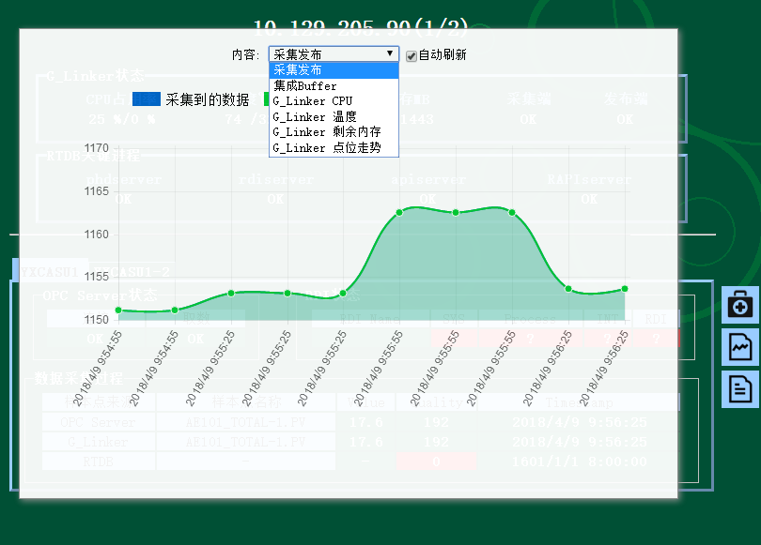

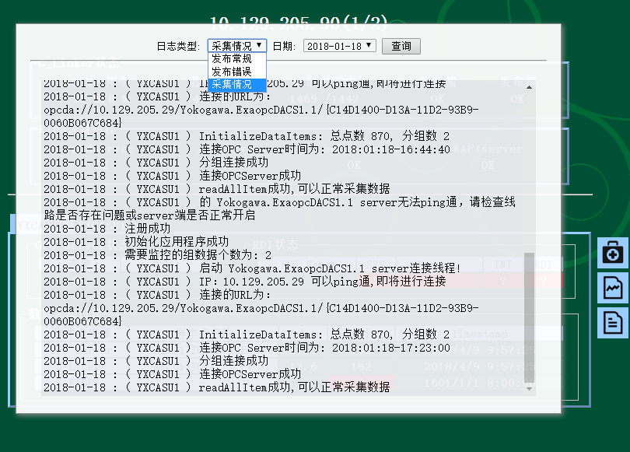

备机投用
独山子现场留有两台设备作为备机：
- 已做配置如下：
- 包含opcuser用户
- LAN1-4:192.168.100.1或192.168.99.2
LNN5-8:192.168.100.5或192.168.99.1

- 还需要的配置（若故障机有其他特殊配置，在本手册中搜索相应关键字即可）:

采集端：
- 2.3设置默认登陆用户（需要设置为与源OPC同名账户）
- 用与源OPC同名的账户登陆，将administrator用户的桌面中名为：‘StartWatchDog’的快捷方式拷贝到默认登陆用户的启动目录下（用与源OPC同名的账户登陆---->点击windows图标--->右键”启动”文件夹并点击菜单中的”打开”按钮---->粘贴‘StartWatchDog’的快捷方式
- 2.10配置OPC数采
- 将LAN8设置为故障机LAN8的IP地址
发布端：
（一）1.4设置默认登录用户
- 将LAN1设置为故障机LAN1的IP地址，确认与buffer机网络通畅
- 更改C:/GlinkerOPCServer/GlinkerOPCServer.exe的名字，然后将《运维资料》中的新版本拷贝到当前文件夹。打开任务管理器--->服务--->右键重启GlinkerOPCServer服务。

